LVIII TRAVESÍA MUSEL – GIJÓN

Martes 14 de agosto de 2012 a las 18:00 (3.800 metros)

La inscripción se cerrara al completar los 100 nadadores
Cuota inscripcion de 5€ a ingresar en la cuenta Nº 2048 0120 09 3000107193 (indicando nombre,apellidos y prueba)

Inscripciones por email ciudaddegijon@telecable.es
(Licencia, nombre, apellidos, año nacimiento, club)
Categorias
Menores 1996 a 1998 1996 a 1998
Mayores 1995 a 1982 1995 a 1982
Master A 1981 a 1967 1981 a 1967
Master B 1966 a 1958 1966 a 1958
Master C 1957 anteriores 1957 anteriores

Recogida de gorros en el CONTROL hasta las 17:15
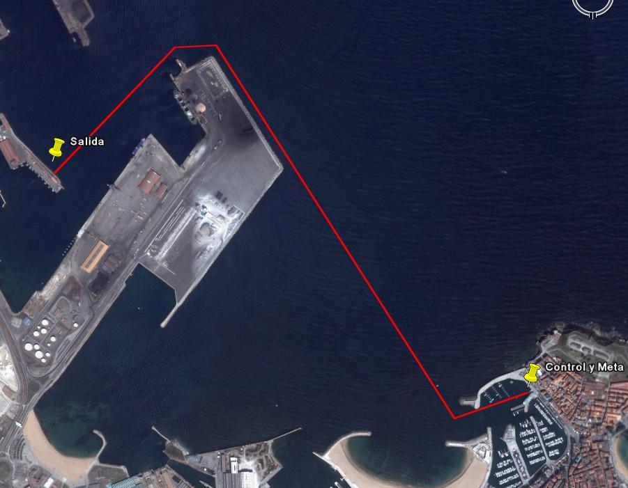
Traslado de nadadores hasta la SALIDA a las 17:30

